Pakalpojuma uzskaites datu ievade un skatīšana

Atverot sadaļu “Pakalpojumu statistika”, tiek attēlota informācija par iestādes esošajiem pakalpojumiem, kam noteiktā gada ietvaros ievadīti uzskaites dati. Ja organizācijai nav iepriekš uzskaitītu pakalpojumu, tad pakalpojumu saraksts tiks attēlots bez informācijas. Lai uzsāktu pakalpojuma statistikas ievadi ir jānospiež poga “Pievienot pakalpojuma statistiku” (sk. 1. attēlu).
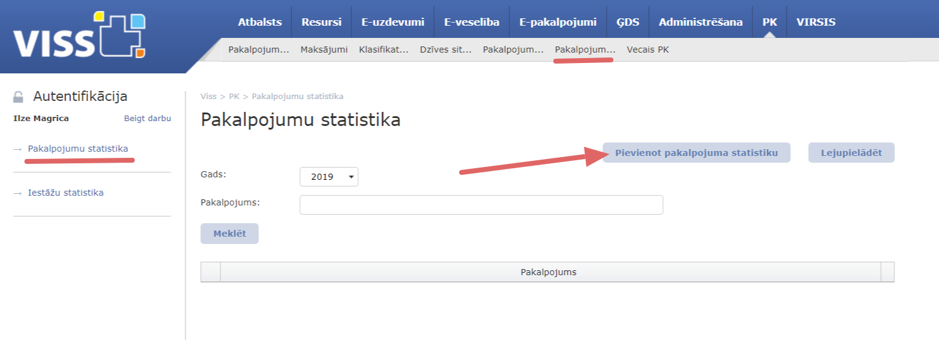1.attēls “Sadaļa “Pakalpojumu statistika”
Tiks atvērts uznirstošais logs, kur būs jāveic izvēle no iestādes pakalpojumu saraksta. (sk. 2. attēlu).
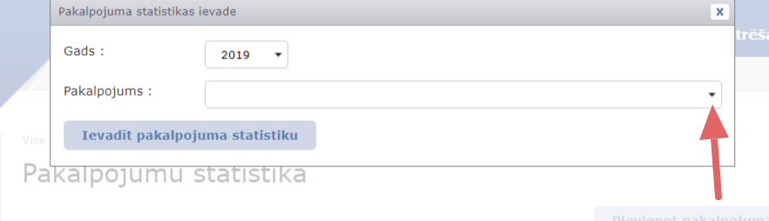2.attēls “Sadaļa “Pakalpojumu statistikas ievade, pakalpojuma izvēle”
Kad atbilstošais pakalpojums ir izvēlēts, tad lai uzsāktu datu ievadi ir jānospiež poga “Ievadīt pakalpojuma statistiku” (sk. 3. attēlu).
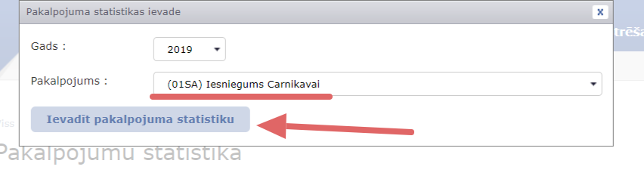 3.attēls “Sadaļa “Pakalpojumu statistikas ievade, pakalpojuma izvēles apstiprināšana”
Tiks atvērts datu ievades lauks “Pakalpojumu statistikas uzturēšana”. Pēc pakalpojuma nosaukuma un pārskata perioda gada ir iespējams identificēt, kuram pakalpojumam uzskaites dati tiek ievadīti.
Dati ir jāievada norādītajos kanālos. Tāpat jāaizpilda arī sadaļas par sūdzībām un kavējumiem un jānospiež poga “Saglabāt”. (sk. 4. attēlu).
! Kanāla tipi tiek atlasīti no tās informācijas, kas ir pievienota konkrētajam pakalpojuma aprakstam. Ja pārskata periodā ir vairāk pakalpojuma pieprasīšanas un saņemšanas kanālu kā ir norādīts pakalpojuma aprakstā, kas publicēts portālā Latvija.lv, tad ir jāveic izmaiņas konkrētajā pakalpojumu aprakstā pievienojot vajadzīgos kanālus.
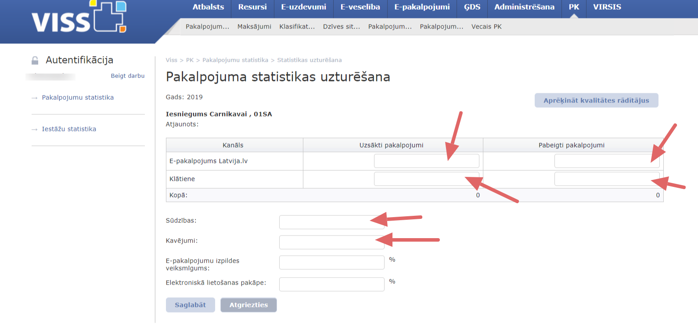 4. attēls “Sadaļa “Pakalpojumu statistikas uzturēšana, datu ievade”
Ja uzskaites sadaļā ir kanālu tipi “E-pakalpojums Latvija.lv” un “E-pakalpojums iestādes mājas lapā”, tad lauku “E-pakalpojumu izpildes veiksmīgums” un “Elektroniskā lietošanas pakāpe” aizpildei pēc datu ievades ir jāizmanto poga “Aprēķināt kvalitātes rādītājus”. Pēc tam atkārtoti jānospiež poga “Saglabāt”. (sk. 5. attēlu).
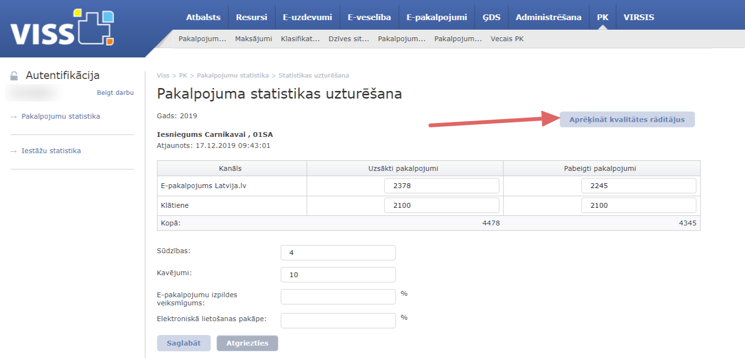
5. attēls “Sadaļa “Pakalpojumu statistikas uzturēšana, kvalitātes rādītāju aprēķināšana”
Pēc datu ievades atgriežamies sadaļā “Pakalpojumu statistika”, tiek attēlota informācija par iestādes esošajiem pakalpojumiem, kam noteiktā gada ietvaros ievadīti uzskaites dati. Ja ir nepieciešams veikt datu labojumus, tad ir jāspiež poga “Labot”. (sk. 6. attēlu).
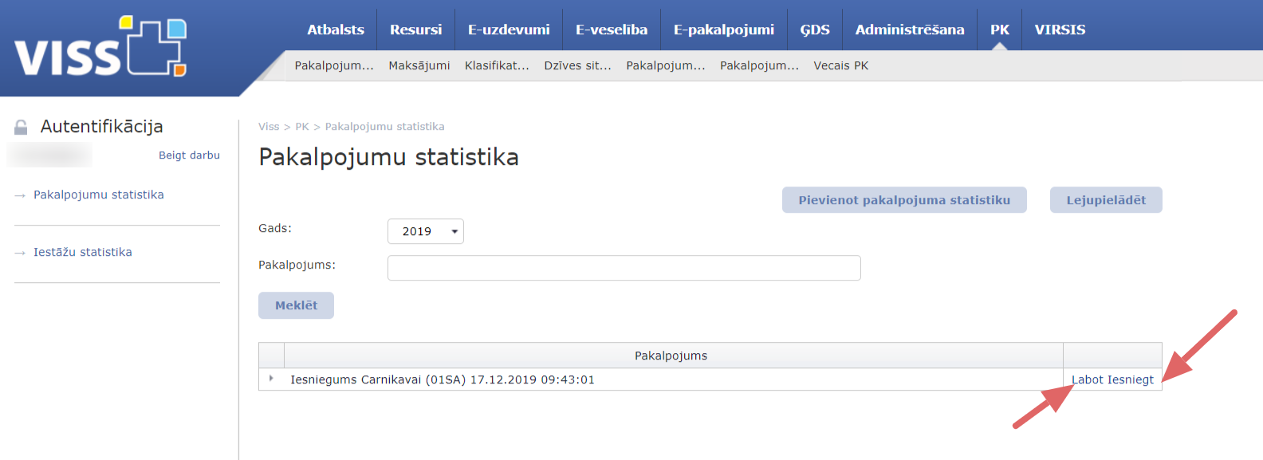
6. attēls “Sadaļa “Pakalpojumu statistika, datu labošana”
Tiks atvērts datu ievades lauks “Pakalpojumu statistikas uzturēšana” un būs iespēja veikt datu korekciju.
Gadījumā, ja viss ir pabeigts, tad ir jānospiež poga “Iesniegt” un dati tiks iesniegti un būs pieejami skatīšanai, taču vairs nebūs labojami. (sk. 6. attēlu).
! Dati par iepriekšējo uzskaites periodu ir jāiesniedz ir līdz katra kalendārā gada 1.aprīlim! Par 2019.gadu tas ir jāizdara līdz 01.04.2020.

Ievadītos datus ir iespējams lejupielādēt trīs formātos – xlsx, csv, tsv. Lai to paveiktu ir jānospiež poga “Lejupielādēt” (sk. 7. attēlu).
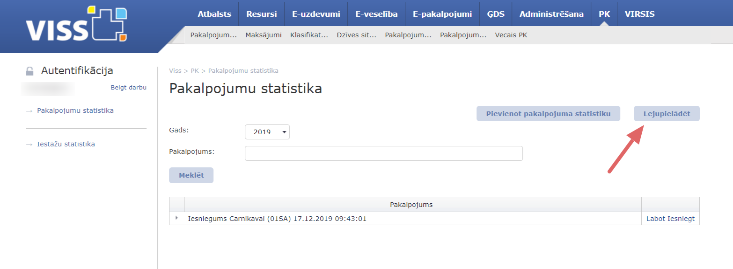7. attēls “Sadaļa “Pakalpojumu statistika, lejupielādes iespēja

